Marcador de basquetebol

Projeto Final LSD

Bernardo Falé - 93331

Miguel Ferreira - 93419

Introdução

Este projeto foi realizado no âmbito da cadeira de laboratórios de sistemas digitais e consiste num marcador de basquetebol que apresenta todas as funcionalidades reais que um marcador real tem. É capaz de contar as pontuações das duas equipas, contar as faltas cometidas por ambas as equipas, apresenta o período de jogo (incluíndo o aquecimento) e conta o tempo até 0.

O marcador será exposto na placa FPGA fornecida pela universidade.

A partida de basquetebol tem 4 períodos, cada um com 10 minutos. No entanto, será possível carregar tempos no início de cada quarto ou no inicio de cada desconto.

Arquitetura do sistema

As pontuações das equipas são apresentadas através do uso de dois contadores (entidade CounterPont.vhd), um contador para cada equipa. A pontuação será incrementada através da utilização de dois botões (KEY0 e KEY1), um para cada equipa, mediante o tempo de pressão sobre esse mesmo botão, menos de 1 segundo (incrementação), de 1 a 3 segundos (decrementação) e mais de 3 segundos (colocação a 0). Isto atravessa pela entidade contSeg.vhd, que passa um sinal para a entidade decider.vhd, que “decide” o tempo em que o botão está pressionado, finalmente, o sinal de output entra como input da entidade contPont.vhd.

Quanto ao temporizador de jogo, será possível carregar tempos arbitrariamente através dos interruptores da FPGA (10 minutos tempo default) no início de cada período, sendo o primeiro LED referente ao aquecimento . Este tempo de joga funciona com a entidade counterDown.vhd, que permite demonstrar o tempo restante do valor indicado, sendo que quando chegar a 1 minuto, o marcador expõe os segundos e as centésimas.

Quando o temporizador chega a 0 o cronómetro ficará parado até a instrução do utilizador de recomeço. Este contador recomeça quando o interruptor dos período for ativado.

As faltas de cada uma das equipas funciona através da entidade contFalt.vhd e funcionam do mesmo modo que as pontuações, ou seja, dependendo do tempo de pressão dos botões KEY2 e KEY3.

Aquando da finalização do jogo o contador do tempo de jogo será automaticamente reposto, assim como as faltas e os descontos, o período será também reposto ao primeiro quarto.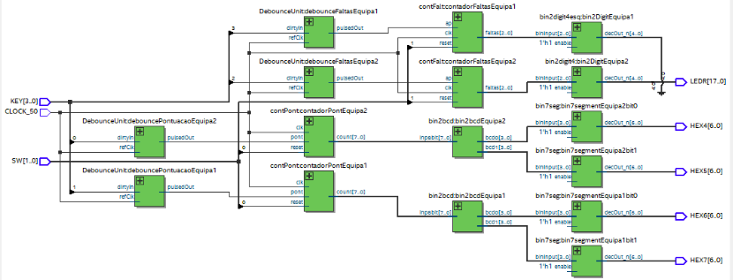

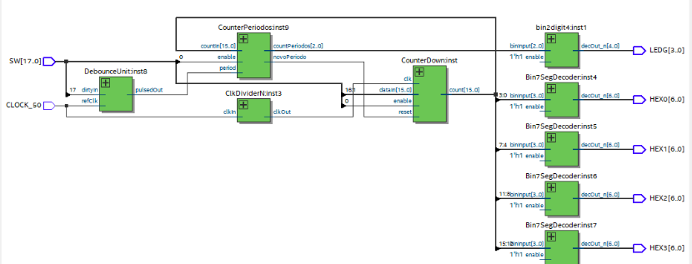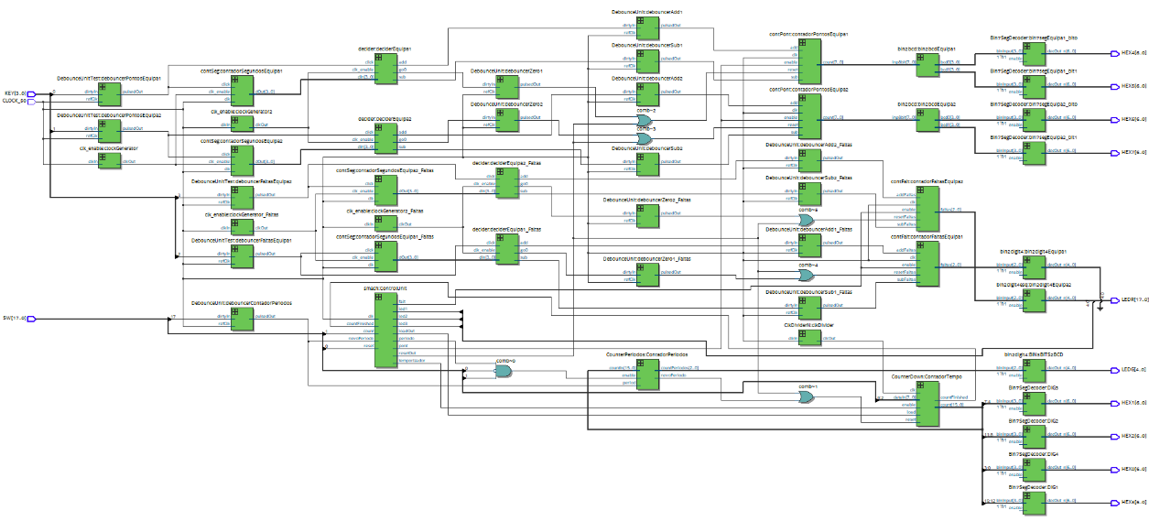

*Arquitetura Fase1*

*Arquitetura Fase2*

*Arquitetura Fase3*

**Implementação**

Este projeto foi desenvolvido de acordo com as fases pedidas pelos docentes e realizado corretamente.

Na fase 1 foram implementados o temporizador e os períodos de tempo respetivos de forma totalmente correta.

Na fase 2 foram adicionadas a funcionalidade das faltas e das pontuações, e que permite a sua visualização nos displays de 7 segmentos e LEDRS respetivamente.

Na terceira e última fase foram implementadas todas as funcionalidades desenvolvidas anteriormente com a máquina de estados (com 3 estados), adicionando também a definição de tempos e os blocos que permitem medir o tempo de pressão dos botões.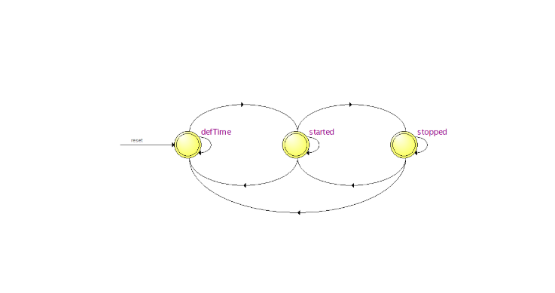

*Máquina de estados implementada na fase3*

**Conclusão**

Concluindo, este trabalho cumpriu todos os objetivos da milestone entregue anteriormente, excepto a meta de usar o display LCD/sinais Infravermelhos, justificado pela complexidade do projeto e pelos impasses alcançados recorrentes na realização do trabalho. No entanto, a execução do projeto final refletiu um aumento de conhecimento sobre a cadeira, assim como uma melhor preparação para outros trabalhos (noutras cadeiras).